aktuelles Fortbildungsangebot 2017 für Sek. I

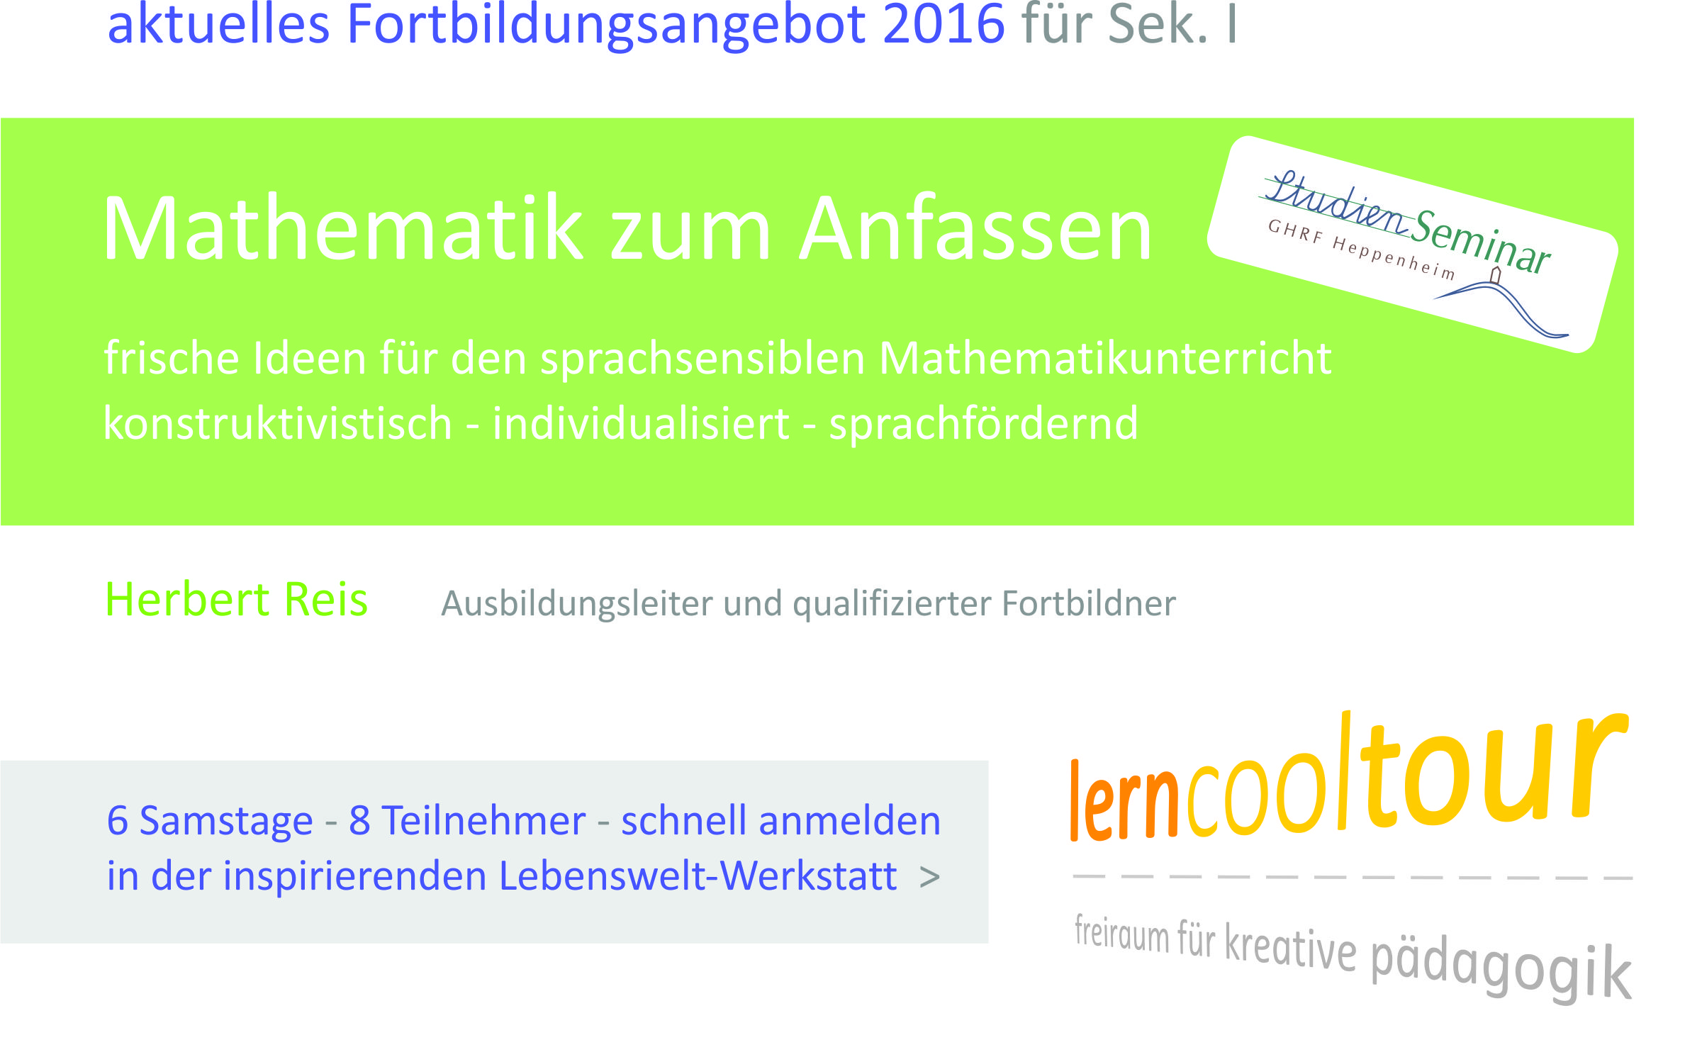

Termine – Ort - Details

Die Fortbildungsveranstaltung erstreckt sich über ein Jahr und findet an drei Samstagen
pro Halbjahr statt, also insgesamt sechs Termine.
Das Seminar ist akkreditiert und kostenfrei, pauschaler Materialbeitrag insgesamt 30€.
Die Teilnehmerzahl ist auf max. 8 Personen begrenzt.
Die Terminierung erfolgt nach vorheriger Absprache.
Beginn 9 Uhr, Ende 15 Uhr inklusive kreativer Pausen.
Ort der Veranstaltungen: LernCoolTour, Willbacherweg 7, 64646 Heppenheim.
Fragen bitte an: Herbert Reis, 0176-64748014, reis@lerncooltour.de

Anmeldung

Die Anmeldung erfolgt verbindlich bis spätestens 27.1.2017 über das
Sekretariat des Studienseminars GHRF, Weiherhausstraße 8c, 64646 Heppenheim.
Anmeldeformular bitte an Frau Schmidt:
manja.schmidt@kultus.hessen.de, Tel. 06252-9964 115

Verbindliche Anmeldung

Schule |  | Schulart
Schulort |  | Mail
Schulleitung |  | evtl. Kontaktperson

Bemerkungen

Teilnehmende Kolleginnen und Kollegen

Name |  | Fächer
Wohnort |  | Mail
Telefon |  | mobil

Name |  | Fächer
Wohnort |  | Mail
Telefon |  | mobil

Name |  | Fächer
Wohnort |  | Mail
Telefon |  | mobil

Name |  | Fächer
Wohnort |  | Mail
Telefon |  | mobil

Name |  | Fächer
Wohnort |  | Mail
Telefon |  | mobil

Name |  | Fächer
Wohnort |  | Mail
Telefon |  | mobil

Name |  | Fächer
Wohnort |  | Mail
Telefon |  | mobil

Name |  | Fächer
Wohnort |  | Mail
Telefon |  | mobil

